第2节 DNA分子的结构
【对点导练】
1. 在制作DNA双螺旋结构模型时，各“部件”之间需要连接。图中错误的是（ ）
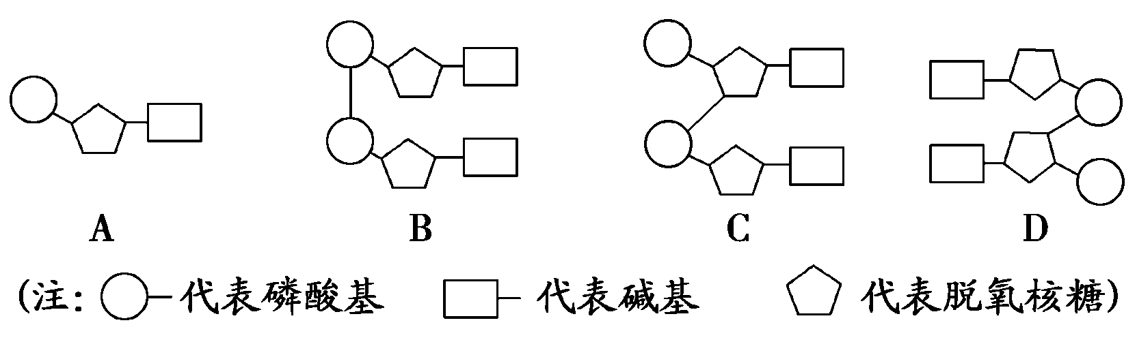

2.下列关于DNA分子结构的叙述，正确的是（ ）
①DNA分子由4种核糖核苷酸组成 ②磷酸和脱氧核糖交替连接，构成DNA分子的基本骨架
③每个DNA片段中，游离的磷酸基团有2个 ④DNA的一条链上连接相临脱氧核苷酸的化学键为磷酸二酯键 ⑤在同一条脱氧核苷酸链中，相邻2个碱基之间通过脱氧核糖-磷酸-脱氧核糖相连
⑥两条链上的碱基通过氢键连接，A与T之间有两个氢键，G和C之间有三个氢键
A．①②③④⑤ B．①②③④⑤⑥ C．②③④⑤⑥ D．①②③④⑥
3. 某同学为制作一DNA片段模型，准备了10个碱基A塑料片，8个碱基T塑料片，40个脱氧核糖和磷酸的塑料片，那么还需准备碱基C塑料片数目是 ( )
A．8 B．12 C．16 D．24
4．某双链DNA分子的一条链中A占28％，T占24％，那么该DNA分子中鸟嘌呤占（ ）
A．24％ B．23％ C．26％ D．28％
5．DNA分子结构中没有的物质（ ）
A．腺嘌呤 B．磷酸 C．核糖 D．胞嘧啶
【巩固提升】
1．DNA两条链上排列顺序稳定不变的是( )
A．脱氧核苷酸 B．脱氧核糖和磷酸 C．碱基对 D．碱基
2．某个DNA片段中一条链上的（G+A）/（C+T）=0.4,那么它的互补链上（G+A）/（C+T）的值是( )
A．0．4 B．1 C． 2．5 D．1/2
3．DNA分子完全水解后，得到的化学物质是（ ）
A．核苷酸、五碳糖、碱基 B．核苷酸、磷酸、碱基
C．脱氧核糖、磷酸、碱基 D．脱氧核糖、五碳糖、碱基
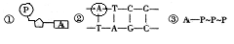4．在下列结构中，“A”分别表示（ ）
A．腺嘌呤、腺嘌呤核糖核苷酸、腺苷
B．腺嘌呤、腺嘌呤、腺嘌呤
C．腺嘌呤核糖核苷酸、腺嘌呤脱氧核苷酸、腺苷
D．腺嘌呤、腺嘌呤脱氧核苷酸、腺苷
5．某DNA分子含腺嘌呤520个，占碱基总数的20%，该DNA分子中含胞嘧啶( )
A．780个 B．520个 C．420个 D．350个
6．某生物的DNA分子中,如果腺嘌呤占28.6%,则胸腺嘧啶和鸟嘌呤之和占 （ ）
A．28.6% B．57.2% C．50% D．63.4%
7．下列核苷酸中，在DNA结构中不可能具有的是( )
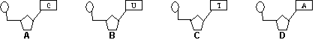

8．DNA分子的一条链上，相邻的碱基A与T之间是通过什么结构连接而成的（ ）
A． 氢键 B． 肽键
C． —脱氧核糖—磷酸—脱氧核糖— D． —磷酸—脱氧核糖—磷酸—
9．在一个DNA分子中，碱基总数为a，Ａ碱基数为b，则下列有关结构数目正确的是（ ）
①脱氧核苷酸数＝脱氧核糖数＝磷酸数＝碱基数＝a ②A＝T＝b
③G＝C＝(a－2b)/2 ④A＋C＝G＋T
A．①② B．③④ C．①②④ D．①②③④
10．在DNA分子双螺旋结构中，腺嘌呤与胸腺嘧啶之间有2个氢键，胞嘧啶与鸟嘌呤之间有3个氢键。现有四种DNA样品，根据样品中碱基的百分含量判断，最有可能来自嗜热菌（生活在高温环境中）的是（ ）。
A．含胸腺嘧啶32%的样品 B．含腺嘌呤17%的样品
C．含腺嘌呤30%的样品 D．含胞嘧啶15%的样品
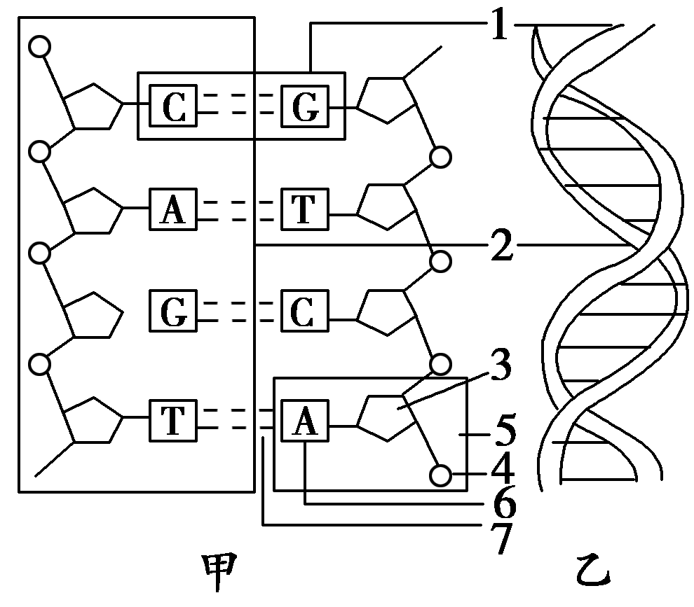
11.下图是DNA片段的结构图，请据图回答下面的问题:
(1)图甲是DNA片段的 结构，图乙是DNA片段的 结构。
(2)填出图中部分结构的名称：[2] ，
[5] 。
(3)从图中可以看出DNA分子中的两条长链是由 和 交
替连接构成基本骨架的。
(4)连接碱基对的键是 ，碱基配对的方式如下：即
与 配对；G(鸟嘌呤)与C(胞嘧啶)配对。
(5)从图甲可以看出组成DNA分子的两条链的方向是 的，从图乙可以看出组成DNA分子的两条链相互缠绕成规则的 结构。
12．某DNA分子的2条链分别为m链和n链
（1）若m链中，（A＋G）/（T＋C）＝0．8时,在n链中这种比例是 ,在整个DNA分子中这种比例是 。
（2）若m链中（A＋T）／（C＋G）＝0．8时，在n链中这种比例是 ，这个比例关系在整个DNA分子中是 。

参考答案
【基础导学】
一、1．沃森 克里克
2.（1）脱氧核苷酸 A、T、C、G （2）螺旋 （3）腺嘌呤(A) 鸟嘌呤(G)
二、1．C、H、O、N、P 4 脱氧核苷酸 A、T、G、C
2．①两 反向 双螺旋 ②碱基对 ③氢键 T(胸腺嘧啶) C(胞嘧啶)
【对点导练】1．B 2.C 3.B 4．B 5．C
【巩固提升】1．Ｂ 2．Ｃ 3．Ｃ 4．Ｄ 5．Ａ 6．Ｃ 7．Ｂ 8．C 9．Ｄ 10．Ｂ
11.(1)平面 立体(或空间) (2)一条脱氧核苷酸单链片段 腺嘌呤脱氧核苷酸 (3)脱氧核糖 磷酸 (4)氢键 A(腺嘌呤) T(胸腺嘧啶) (5)反向 双螺旋
12．（1）1.25 1 （2）0.8 0.8

